МОСКОВСКИЙ АВИАЦИОННЫЙ ИНСТИТУТ

(НАЦИОНАЛЬНЫЙ ИССЛЕДОВАТЕЛЬСКИЙ УНИВЕРСИТЕТ)

Институт №8 «Информационные технологии и прикладная математика»

Кафедра 806 «Вычислительная математика и программирование»

**Лабораторная работа №1**

**по курсу «Программирование графических процессоров»**

**Освоение программного обеспечения для работы с технологией CUDA. Примитивные операции над векторами.**

Выполнил: Г.Н. Хренов

Группа: 8О-407Б

Преподаватели: К.Г. Крашенинников,

А.Ю. Морозов

Москва, 2021

**Условие**

1. Цель работы: ознакомление и установка программного обеспечения для работы с программно-аппаратной архитектурой параллельных вычислений(CUDA). Реализация одной из примитивных операций над векторами.
2. Вариант 6: поэлементное возведение в квадрат вектора.

Входные данные: на первой строке задано число n - размер векторов. Наследующей строке записано n вещественных чисел n элементы вектора. Выходные данные: необходимо вывести n чисел - результат поэлементного возведения в квадрат исходного вектора.

**Программное и аппаратное обеспечение**

GPU name: NVIDIA GeForce RTX 2060

compute capability 7:5

totalGlobalMem: 6442450944

sharedMemPerBlock: 49152

totalConstMem: 65536

regsPerBlock: 65536

maxThreadsDim: 1024 1024 64

maxGridSize: 2147483647 65535 65535

multiProcessorCount: 30

CPU name: AMD Ryzen 7 3750H with Radeon Vega Mobile Gfx

MaxClockSpeed: 2300

NumberOfCourse: 4

RAM: 8

SSD: 256, HDD: 1024

OS: Windows10

Compiler: nvcc

**Метод решения**

Передаем входной вектор с CPU на GPU, там выполняем вычисления, применяя распараллеливание, затем передаем вектор обратно на CPU.

**Описание программы**

kernel.cu:

__global__ void kernel(double* arr, int n): выполняет возведение элементов вектора в квадрат. Каждый поток считает элементы с шагом, равным общему количеству потоков.

int main():

cudaMemcpy(dev_arr, arr, sizeof(double) * n, cudaMemcpyHostToDevice): копирование вектора размера n из arr в dev_arr с CPU(host) на GPU(device).

kernel<<<256,256>>>(dev_arr, n): вызов ядра с 256 блоками по 256 потока в каждом.

**Результаты**

|  |  |  |  |  |
| --- | --- | --- | --- | --- |
|  | <<< 1, 32 >>> | <<< 64, 128 >>> | <<< 256, 512 >>> | <<< 1024, 1024 >>> |
| 1000 | 13.184 | 3.616 | 4.896 | 20.488 |
| 10000 | 90.144 | 4.064 | 5.216 | 20.736 |
| 100000 | 863.81 | 7.744 | 7.968 | 24.228 |
| 1000000 | 13468 | 88.48 | 58.24 | 70.401 |
| 10000000 | 132450 | 821.19 | 555.81 | 536.887 |
| 33554431(max) | 340130 | 2629.4 | 1858.8 | 1796.7 |

(в таблице указано время работы ядер в us)

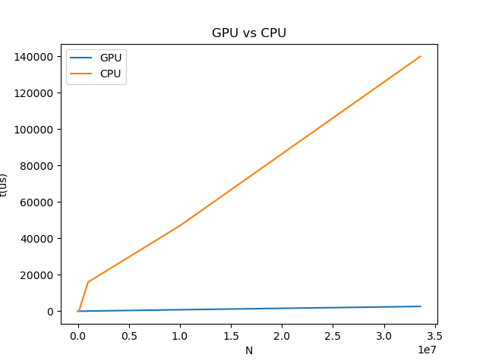

**Выводы**

При решении задач, в которых можно распараллелить вычисления, производительность GPU во много раз превосходит CPU, поэтому сейчас GPU имеет множества областей применения – везде, где нужны высокопроизводительные вычисления. Как показала лабораторная работа, для каждой задачи необходимо правильно подбирать параметры ядра: число блоков и число потоков в этих блоках, так как принцип “чем больше, тем лучше” не всегда оптимален.